**3月10日全国研究生现场调剂会（浙江场）为你而来！**

调剂的时候考生通常面临两难选择，一方面想调剂好的学校，一方面想调剂好的专业。如何正确决策实现考研的小目标？3月10日，2017年全国研招调剂咨询会浙江场将于浙江理工大学（下沙校区）举行，为考生和高校搭建沟通平台。

2017年考研报名人数增加24万，今年非全日制研究生首次纳入统考。“考研热”再次升温。

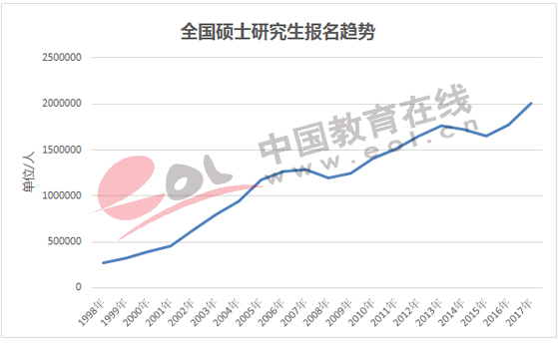

数据来源：教育部

2017年全国研招调剂咨询会是教育部科技发展中心主办、中国教育和科研计算机网、中国教育在线承办的“高校科研实力与考生择校”系列活动的重要组成部分，旨在促进高校与考生之间的双向选择、提高考研调剂成功率、更好的实现“网络服务教育”的理念宗旨。

3月10日举行的2017年全国研招调剂咨询会浙江场将为考生提供更多调剂机会，帮助考生明确调剂方向，实现信息的双向交流与资源匹配。

据2017全国研招调剂咨询会浙江场负责人介绍，本次大会共邀请了全国各地院校近四十个招生单位参与，各高校招办老师将为广大学子提供专业、精彩的现场咨询。

中国教育在线作为教育部直属的中国最大的教育综合信息门户，通过考研调剂咨询会，搭建沟通平台，弥补网络考研平台单向传播的缺陷，更好地实现信息的双向交流。

调剂会时间：2017年3月10日上午9:00-12:00

调剂会地点：浙江理工大学（下沙校区）小北门体育馆

欢迎广大考生前来咨询。